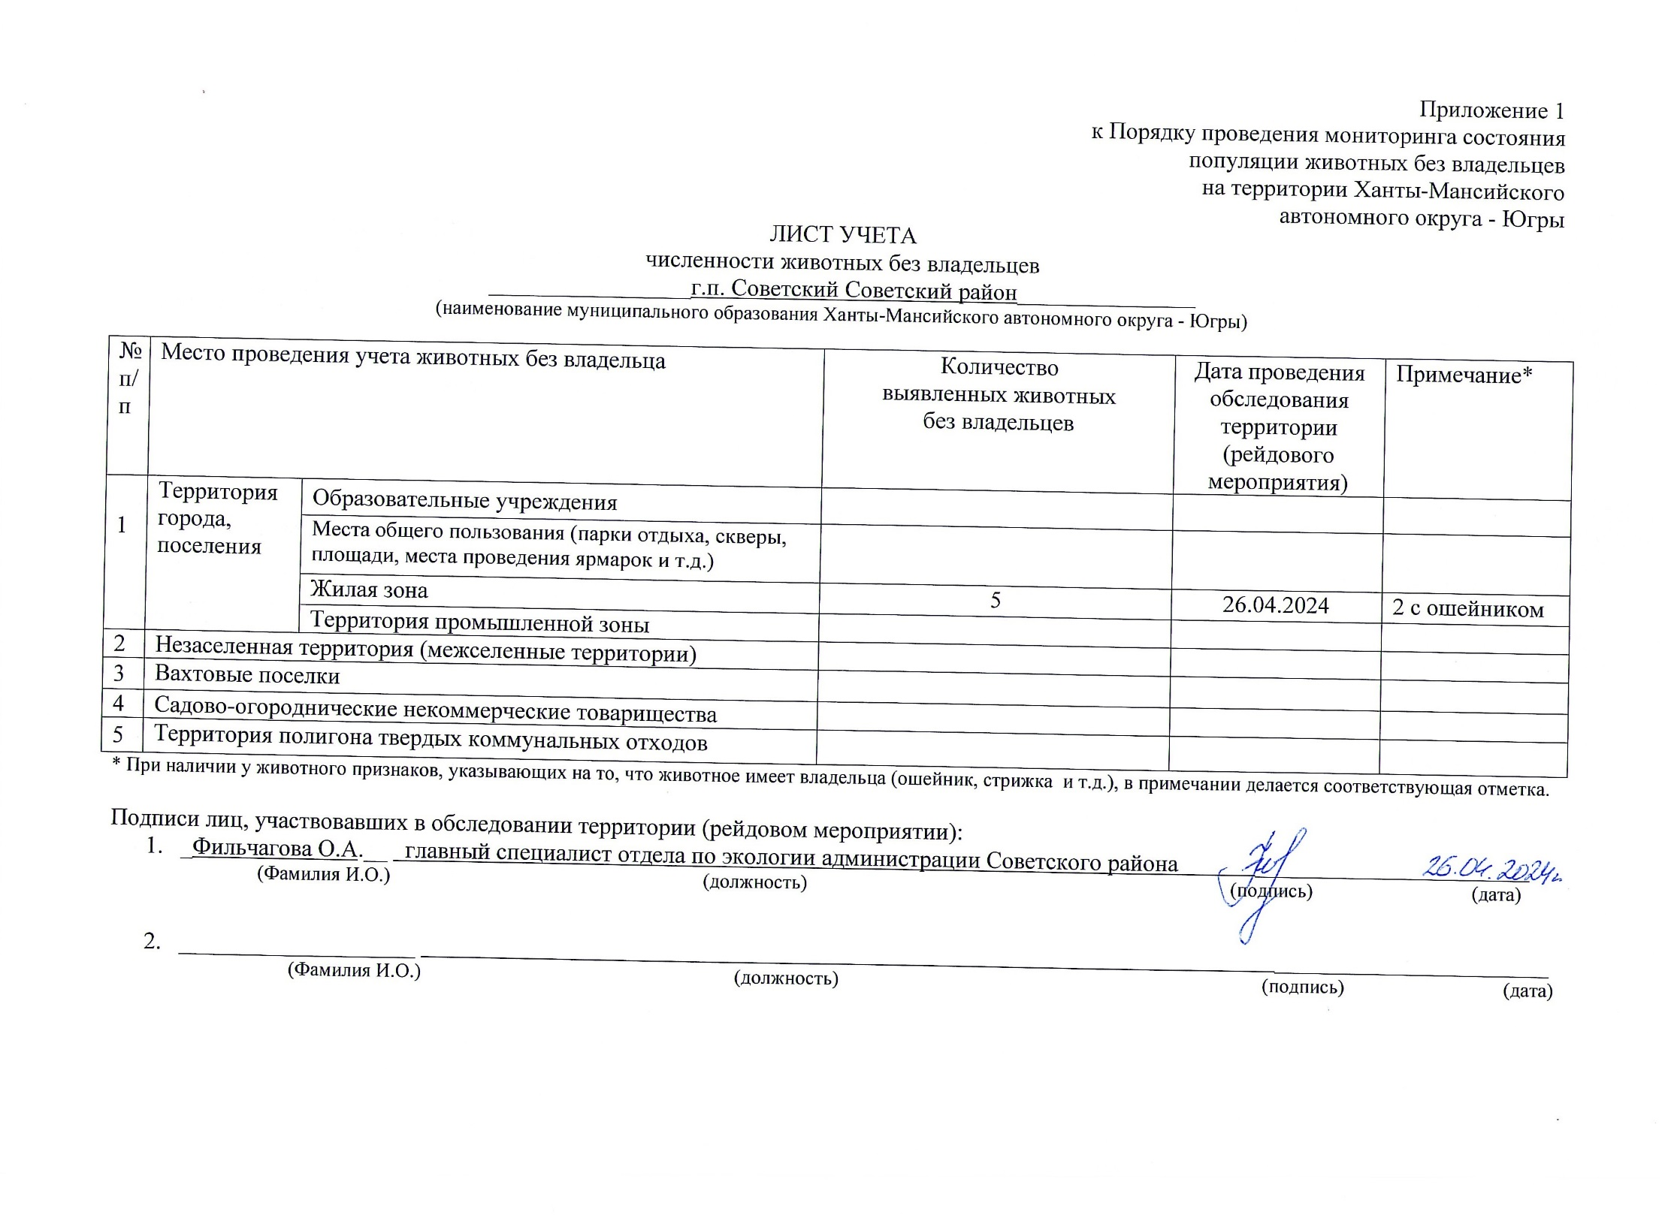Фотоматериал

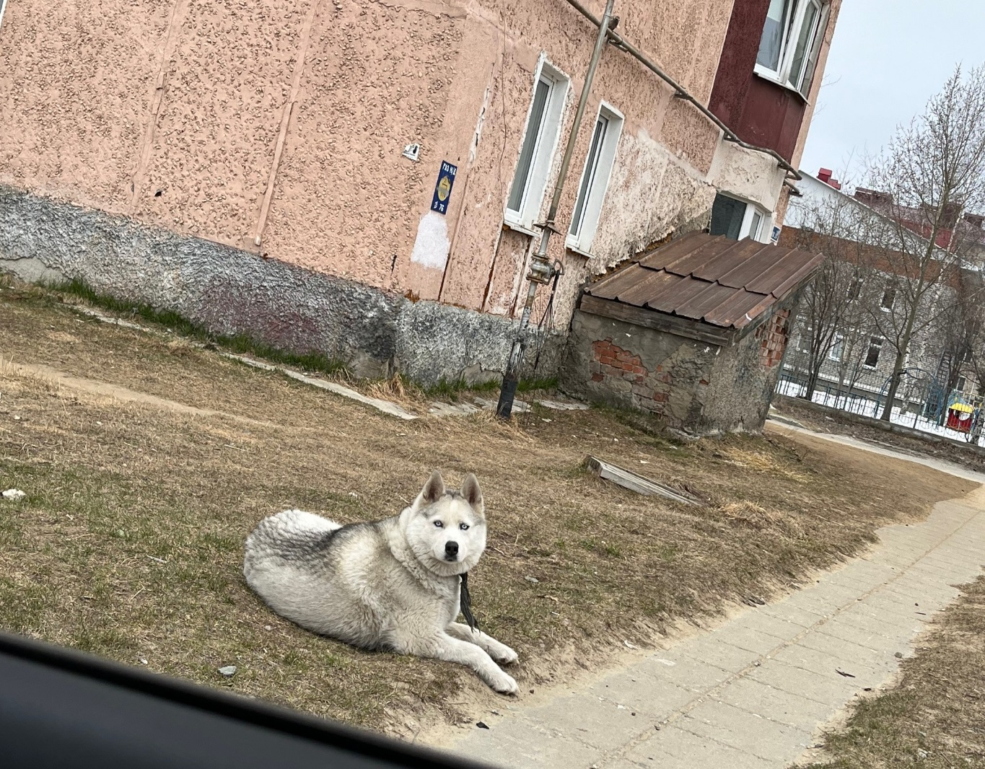 | 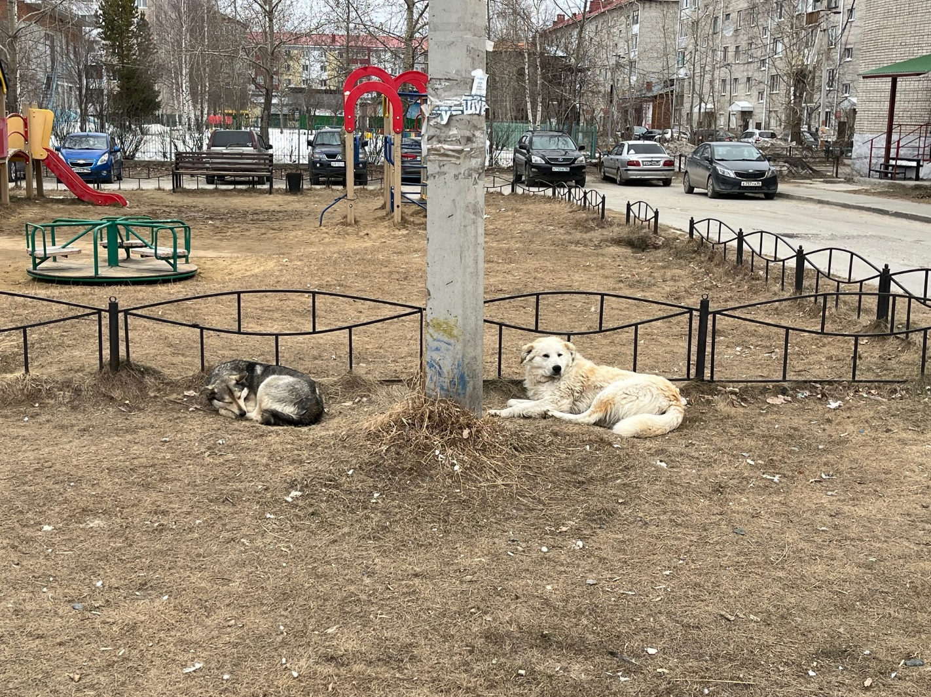
г.п. Советский ул. Гастелло, д. 39а | г.п. Советский ул. Гастелло, д.39а

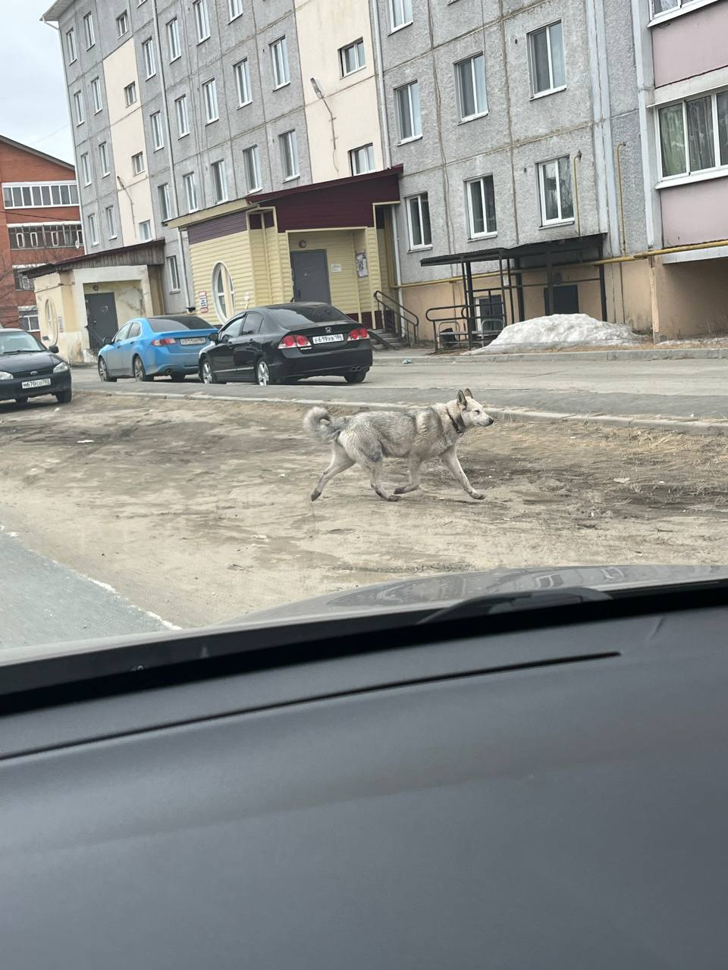 | 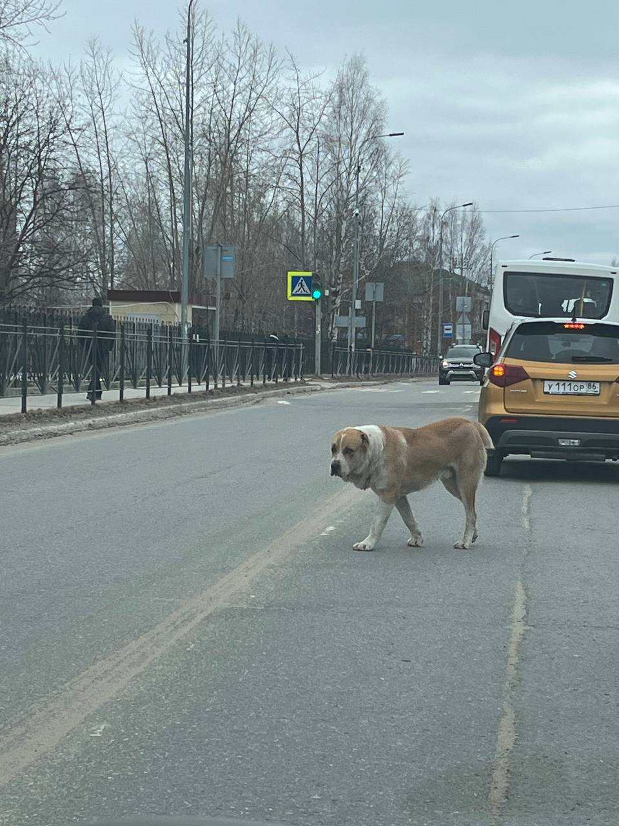
г.п. Советский мкр. Нефтяник, д.37 | г.п. Советский ул. Гастелло, д.24

